

Colegio Oxford
Lista de útiles escolares 2026
Asignatura | Cantidad | Materiales
Lenguaje | 1 | Cuaderno 100 hojas, forro rojo (cuadro grande universitario).
Lenguaje | 1 | Cuaderno 80 hojas, forro rojo ( college horizontal).
Lenguaje | 1 | Cuaderno de lenguaje entretenido SOPENA Horizontal.(1er semestre)  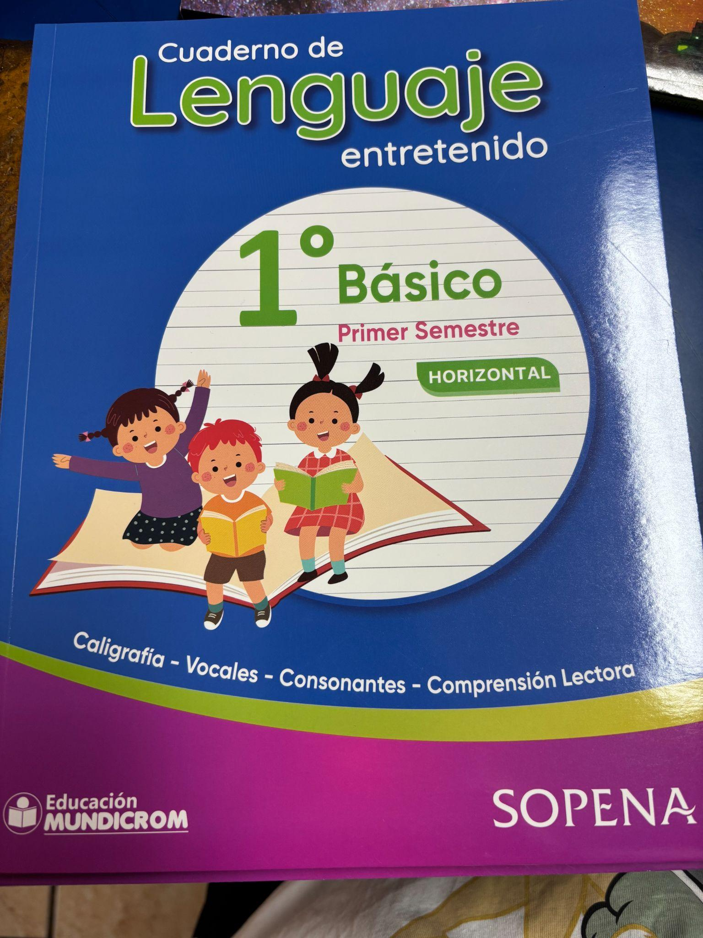
Lenguaje | 1 | Cuaderno de lenguaje entretenido SOPENA Horizontal.(2do semestre)

Asignatura | Cantidad | Materiales
Matemática | 1 | Cuaderno 100 hojas, forro rojo (cuadro grande universitario).
 | 1 | Cuaderno 80 hojas, forro rojo ( college horizontal), dictado.
 | 1 | Cuaderno de matemáticas entretenidas SOPENA  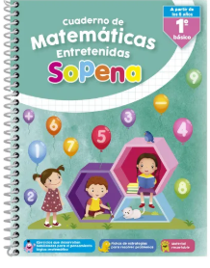

Asignatura | Cantidad | Materiales
Historia y geografía | 1 | Cuaderno 100 hojas, forro blanco (cuadro grande universitario).

Asignatura | Cantidad | Materiales
Ciencias naturales | 1 | Cuaderno 100 hojas, forro verde (cuadro grande universitario).

Asignatura | Cantidad | Materiales
Inglés | 1 | Cuaderno 100 hojas, forro amarillo (cuadro grande).

Asignatura | Cantidad | Materiales
Religión | 1 | Cuaderno 80 hojas, forro celeste (cuadro grande college)

Asignatura | Cantidad | Materiales
Tecnología | 1 | Cuaderno 50 hojas, forro café (cuadro grande college)

Asignatura | Cantidad | Materiales
Orientación | 1 | Cuaderno 50 hojas, forro morado (cuadro grande college)

Asignatura | Cantidad | Materiales
Música | 1 | Cuaderno 80 hojas, forro naranja (cuadro grande college)
 | 1 | Dos palos de percusión del mismo tamaño.

Asignatura | Cantidad | Materiales
Artes visuales | 1 | Cuaderno 80 hojas, forro rosado (cuadro grande college)

MATERIALES USO GENERAL ( todo marcado)
- 3 Blocks de dibujo liceo 60  - 3 Blocks de dibujo N°99  - 1 Pizarra blanca pequeña. (28x21) NO GRANDE.  - 2 Carpetas de Cartulinas colores.  - 2 Carpetas de Cartulinas españolas.  - 2 Carpetas de goma Eva.  - 2 Carpeta de goma eva con brillo.  - 1 Carpeta papel lustre grande.  - 3 Paquetes papel lustre. ( chicos)  - 4 Cintas de embalaje adhesivo transparente.  - 3 Cinta masking tape ¾  - 3 Cinta doble contacto.  - 1 pliego de papel volantín colores (rojo, azul y blanco)  - 2 hojas de papel diamante tamaño oficio.  - 2 cajas de témpera de 12 colores.( primer y segundo semestre )  - 1 vaso plástico (botella cortada pequeña)  - Carpeta de cualquier color (simple con acoclip).  - 1 caja lápices cera. | - 3 Caja plastilinas 12 colores. ( primer y segundo semestre )  - 2 Paquetes de palos de helados delgados color natural.  - 1 Paquete de palos de helado baja lengua.  - 3 Silicona escolar no toxica 100 ml( con tapa rosca)  - 1 Caja de tizas 12 colores  - 1 Marcador permanente punta fina.  - 4 plumones de pizarra negro.  - 1 plumón de pizarra azul.  - 1 plumón de pizarra roja.  - 1 Ovillo de lana (grande)  - 1 Delantal (arte).  - 8 toallitas húmedas (primer y segundo semestre)  - 2 pliegos papel kraft.  - 20 tapas plásticas de botellas.  - 2 revistas y 2 diarios en buen estado.  - caja de zapato pequeña forrada azul  - Tijeras (Punta Roma)

Útiles de uso diario
(Marcado con su nombre y apellido )
El estuche debe tener:
Stick fix
Lápices de colores
Sacapunta con deposito
Tijeras (Punta Roma)
Lápiz grafito
Goma
Lápiz bicolor

Almuerzo
Termo
Cepillo de dientes y Pasta de dientes (en un bolsito o mini estuche)
Individual o paño para cubrir la mesa

Educación física
Colonia.
Cepillo de pelo.
Bloqueador solar.
1 toalla de mano.
Todo debe venir marcado.
Uniforme
Buzo y polera institucional (ambos marcados)

Artículos de aseo por curso
Artículos | Cantidad | Especificación
Jabón líquido | 4 | No importa la marca o el tamaño.
Alcohol gel o en spray | 3 | No importa la marca o el tamaño.
Papel higiénico | 4 | Por estudiante
Desodorante ambiental o lysoform | 10 | No importa la marca o el tamaño.
caja de parche curitas | 2 | Por curso, no por estudiante.

Lecturas complementarias

Abril | “Choco encuentra a una mamá” | Keiko Kasza
Mayo | “Igual a mí, distinto a ti” | Francisca Solar
Julio | “¿Quién es Juan?” | María José Ferrada
Agosto | “Caperucita roja (tal y como se la contaron a Jorge)” | Luis Maria Pescetti
Septiembre | “Jacky” | Marcela Paz
Octubre | “Un perro confundido” | Cecilia Baeuchat R.
Noviembre | “Yo, el gran Fercho” | Maryorie Weinman Sharmat

